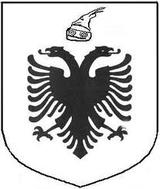
REPUBLIKA E SHQIPËRISË
INSTITUCIONI I PRESIDENTIT TË REPUBLIKËS
______________________________________________________________________________

Njoftim për mbylljen e procedurës së lëvizjes paralele, për kategorinë e ulët dhe të mesme drejtuese për pozicionin, “Drejtor i Drejtorisë së Shërbimeve Juridike”, pranë Drejtorisë së Përgjithshme Juridike ”, pa kandidat fitues.

Në mbështetje të ligjit 152/2013 “Për nëpunësin civil”, i ndryshuar, të Vendimit të Këshillit të Ministrave, nr. 242, datë 18.03.2015 i ndryshuar, për plotësimin e vendeve të lira në kategorinë e ulët dhe të mesme drejtuese, si dhe në vijim të procedurës për plotësimin e vendit vakant, të shpallur me shkresën nr. 4179/1 prot., datë 23.11.2022, për pozicionin:
“Drejtor i Drejtorisë së Shërbimeve Juridike”, pranë Drejtorisë së Përgjithshme Juridike, në Institucionin e Presidentit të Republikës”.
Njësia përgjegjëse njofton se procedura e pranimit në shërbimin civil, mbyllet pa kandidat fitues.

Institucioni i Presidentit të Republikës

Njësia Përgjegjëse

